na 21. jednání výboru
Datum konání: 2. 9. 2024 (pondělí)
Čas konání: 16.30 - 18:30 hodin
Místo konání: Úřad městské části Praha 6, Čs. armády 23, Praha 6
Zasedací místnost: 6. patro, zasedací místnost zastupitelstva č. 601
Program jednání (návrh):
Č. | min | čas | Bod programu
1 | 0:05 | 16:30 | Zahájení, schválení programu a min. zápisu (O. Kužílek)
 |  | 39,1% | ŠESTKA
2 | 0:15 | 16:35 | Zhodnocení zářijového vydání Šestky (podklad, L. Vondráček, M. Krajmerová), určení zpravodaje říjen (J. Janik?)
3 | 0:10 | 16:50 | Informativní bod – Tematický plán říjnového vydání Šestky (podklad, M. Krajmerová)
4 | 0:20 | 17:00 | Pilotní projekt nové politické diskuse - výběr z předložených otázek klubů a další postup (podklad, O. Kužílek)
 |  | 34,8% | PARTICIPACE
5 | 0:40 | 17:20 | Příprava zadání participace "Centrální prostor Baba" (podklad, O. Kužílek)
 |  | 13,0% | OTEVŘENOST
2 | 0:15 | 18:00 | ODJINUD - náměty z jiných samospráv (L. Vondráček), určení zpravodaje říjen (Lacina?)
 |  | 8,7% | OSTATNÍ MÉDIA
9 | 0:10 | 18:15 | Zhodnocení červencového a srpnového vydání Expres Prahy 6 (podklad, J. Janik, K. Maršálová), určení zpravodaje září (Janik?)
 |  | 4,3% | RŮZNÉ
10 | 0:05 | 18:25 | Připomenutí úkolů (Kužílek):  - Osobní úkoly z priorit výboru:  --> informační obsažnost webu (Kočica, Štogr, Šuvarina),  --> Společné jednání VOMP + KÚR k transparentnosti projednávání podkladů  územního rozvoje (Decker, (člen KÚR)
∑ | 1:55 | 18:30 | Konec
 |  | 100,00%
 |  | 39,1% | ŠESTKA
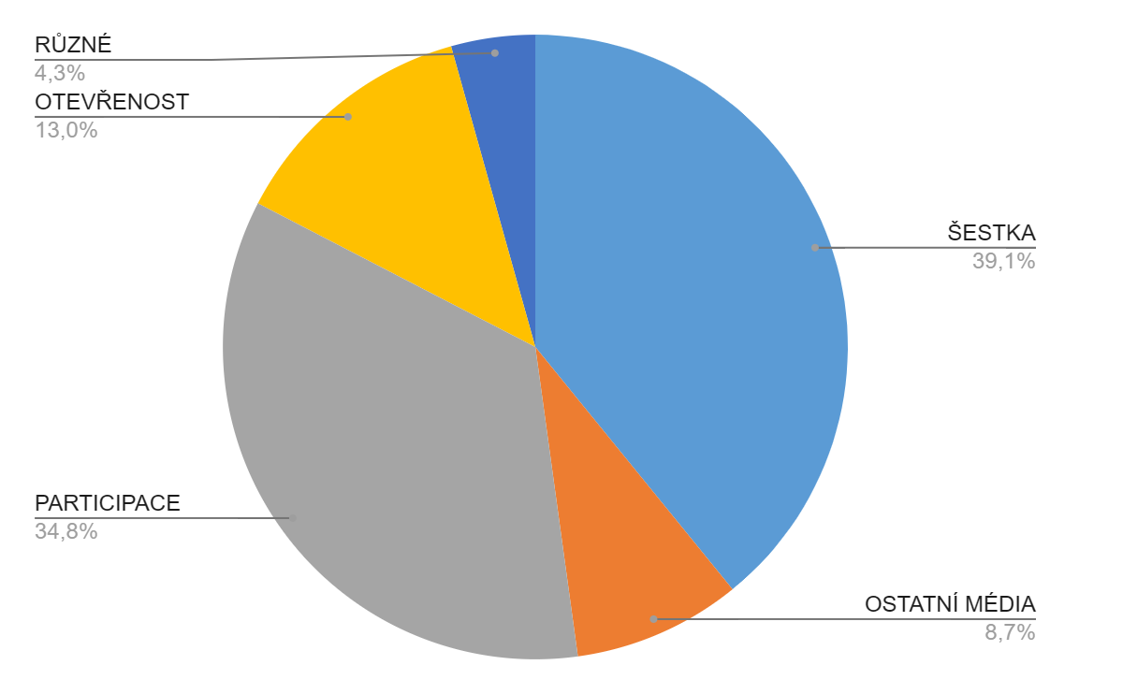

V Praze dne 23. 8. 2024
Oldřich Kužílek, předseda VOMP

